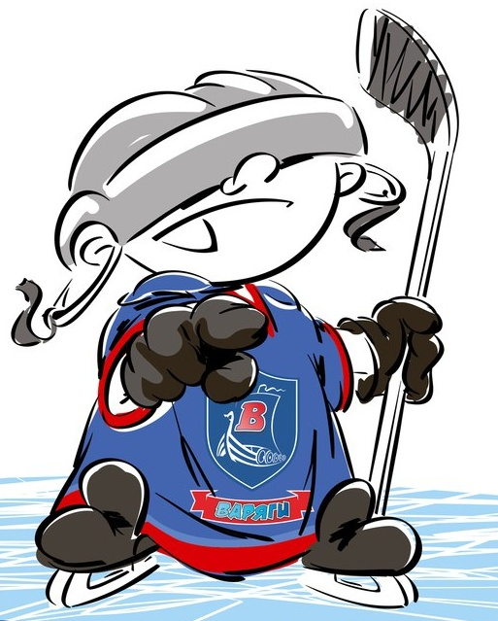 | ОФИЦИАЛЬНЫЙ ПРОТОКОЛ МАТЧА | Год рождения/Дивизион
 |  | 2009

Соревнование | «Итоговый Весенний Кубок ЛАДОГИ – 2017» |  |  | Дата | 19.5.2017 | Игра № | 5
Место проведения | ЛЕНИНГРАДСКАЯ ОБЛАСТЬ | Арена | «ХОРС» | Время | 14-15 | Зрители | 100

«A» «СКА-Серебряные Львы» Санкт-Петербург |  |  |  |  |  | Взятие ворот |  |  |  |  |  |  | Удаления
№ | Фамилия Имя |  | (К/А) | Поз. | Игр. | # | Время |  | Г | А 1 | А 2 | ИС | Время |  | № | Мин | Нарушение | Начало |  | Оконч.
20 | Хегай Юрий |  |  | В | Нет | 1 | 5 | 24 | 26 |  |  |  | 2 | 38 | 72 | 1 | ЗД-КЛ | 2 | 38 | 3 | 38
30 | Семко Артем * |  |  | В | Да | 2 | 11 | 49 | 26 |  |  | +1 | 3 | 34 | 77 | 1 | ПОДН | 3 | 34 | 4 | 343
5 | Лозовой Дмитрий |  |  | З | Да | 3 | 23 | 26 | 24 |  |  | +1 | 9 | 45 | 11 | 1 | ТЛ-КЛ | 9 | 45 | 10 | 36
6 | Михайлов Иван |  |  | Н | Да |  |  |  |  |  |  |  | 14 | 27 | 26 | 1 | НП-АТ | 14 | 27 | 15 | 27
10 | Михайлов Никита |  |  | Н | Да |  |  |  |  |  |  |  | 25 | 01 | 99 | 1 | ГРУБ | 25 | 01 | 26 | 01
11 | Юняев Рушан |  |  | З | Да |  |  |  |  |  |  |  | 25 | 19 | 77 | 1 | ПОДН | 25 | 19 | 26 | 19
15 | Безимов Михаил |  |  | З | Да |  |  |  |  |  |  |  | 39 | 23 | 26 | 1 | ТЛ-БР | 39 | 23 | 40 | 23
17 | Рябов Максим |  |  | Н | Да
18 | Хамидулин Алдияр |  | К | З | Да
19 | Никонов Артём |  |  | Н | Да
24 | Зуненштейн Савелий |  |  | З | Да
26 | Савин Арсений |  |  | Н | Да
46 | Бацов Елисей |  |  | Н | Да
72 | Юрин Вадим |  |  | Н | Да
77 | Князев Игорь |  |  | З | Да
87 | Воронов Артём |  |  | Н | Да
99 | Баранов Максим |  |  | Н | Да
Главный тренер |  | Чернецов Дмитрий |  |  |  | Тренер |  | Митрофанов Максим |  |  |  |  |  |  |  |  | подпись | ‌

«Б» «СКА» Санкт-Петербург |  |  |  |  |  | Взятие ворот |  |  |  |  |  |  | Удаления
№ | Фамилия Имя |  | (К/А) | Поз. | Игр. | # | Время |  | Г | А 1 | А 2 | ИС | Время |  | № | Мин | Нарушение |  | Начало |  | Оконч.
30 | Дьяков Елисей * |  |  | В | Да | 1 | 10 | 36 | 77 |  |  | +1 | 11 | 21 | 72 | 1 | ПОДН |  | 11 | 21 | 11 | 49
35 | Минин Егор |  |  | В | Нет | 2 | 17 | 58 | 88 | 71 |  |  | 19 | 04 | 10 | 1 | УД-КЛ |  | 19 | 04 | 20 | 04
3 | Никандров Василий |  |  | Н | Да | 3 | 27 | 49 | 3 | 10 | 27 |  | 22 | 44 | 72 | 1 | НП-АТ |  | 22 | 44 | 23 | 26
10 | Маслеников Александр |  | К | Н | Да | 4 | 33 | 06 | 99 |  |  |  | 25 | 01 | 77 | 1 | ГРУБ |  | 25 | 01 | 26 | 01
12 | Шукан Тимофей |  |  | З | Да |  |  |  |  |  |  |  | 31 | 48 | 72 | 1 | ТЛ-КЛ |  | 31 | 48 | 32 | 48
13 | Борисов Макар |  |  | Н | Да |  |  |  |  |  |  |  | 43 | 58 | 12 | 1 | ЗД-КЛ |  | 43 | 58 | 44 | 58
22 | Каленский Руслан |  |  | Н | Да
23 | Софронов Егор |  |  | З | Да
27 | Каширин Артемий |  |  | Н | Да
33 | Рогозовец Никита |  |  | З | Да
34 | Сайгин Артём |  |  | Н | Да
45 | Бутенко Иван |  |  | З | Да
71 | Смирнов Никита |  | А | Н | Да
72 | Симонов Роман |  |  | Н | Да
76 | Петров Фёдор |  |  | З | Да
77 | Кухарь Иван |  | А | Н | Да
88 | Дмитриев Илья |  |  | Н | Да
99 | Орленко Валентин |  |  | З | Да
Главный тренер |  | Проничев Александр |  |  |  | Тренер |  |  |  |  |  |  |  |  |  |  | подпись | ‌

Послематчевые броски |  |  |  |  | Игра вратарей |  |  |  | По периодам |  | 1 | 2 | 3 | ОТ | ПБ | Общ. | Время игры
«А» | «Б» | Вр «А» | Вр «Б» | Счет | Время |  | «А» | «Б» | Взятие ворот | «А» | 2 | 1 | 0 |  |  | 3 | Начало | 14 | 22
 |  |  |  |  | ‌0 | 00‌ | 30 | 30 |  | «Б» | 1 | 2 | 1 |  |  | 4 | Окончание | 15 | 38
 |  |  |  |  | 45 | 00 | 30 | 30 | Штрафное время | «А» | 4 | 2 | 1 |  |  | 7 | Тайм-аут «А» | 43 | 58
 |  |  |  |  |  |  |  |  |  | «Б» | 1 | 3 | 2 |  |  | 6 | Тайм-аут «Б»
 |  |  |  |  |  |  |  |  | Броски по воротам | «А» |  |  |  |  |  |  | ‌
 |  |  |  |  |  |  |  |  |  | «Б» |  |  |  |  |  |  | ‌
 |  |  |  |  |  |  |  |  | Судьи при оштрафованных игроках | ‌ |  |  |  | Судья времени игры
 |  |  |  |  |  |  |  |  |  | ‌ |  |  |  | Секретарь
‌ | ‌ | ‌ | ‌ | ‌ | ‌ | ‌ | ‌ | ‌ | ‌Информатор | ‌ |  |  |  | подпись  ‌
Колосов Дмитрий
Главный судья |  | Лучшие игроки матча | «СКА-Серебряные Львы» | Семко Артем № 30
Главный судья |  |  | «СКА» | Дьяков Елисей № 30
подписи |  | Инспектор | ‌ | Замечания на обороте | Да | Нет

